**Инструкция**

**Внесение данных по выявлению злокачественного новообразования в рамках диспансеризации/профилактического**

**осмотра взрослых**

1. 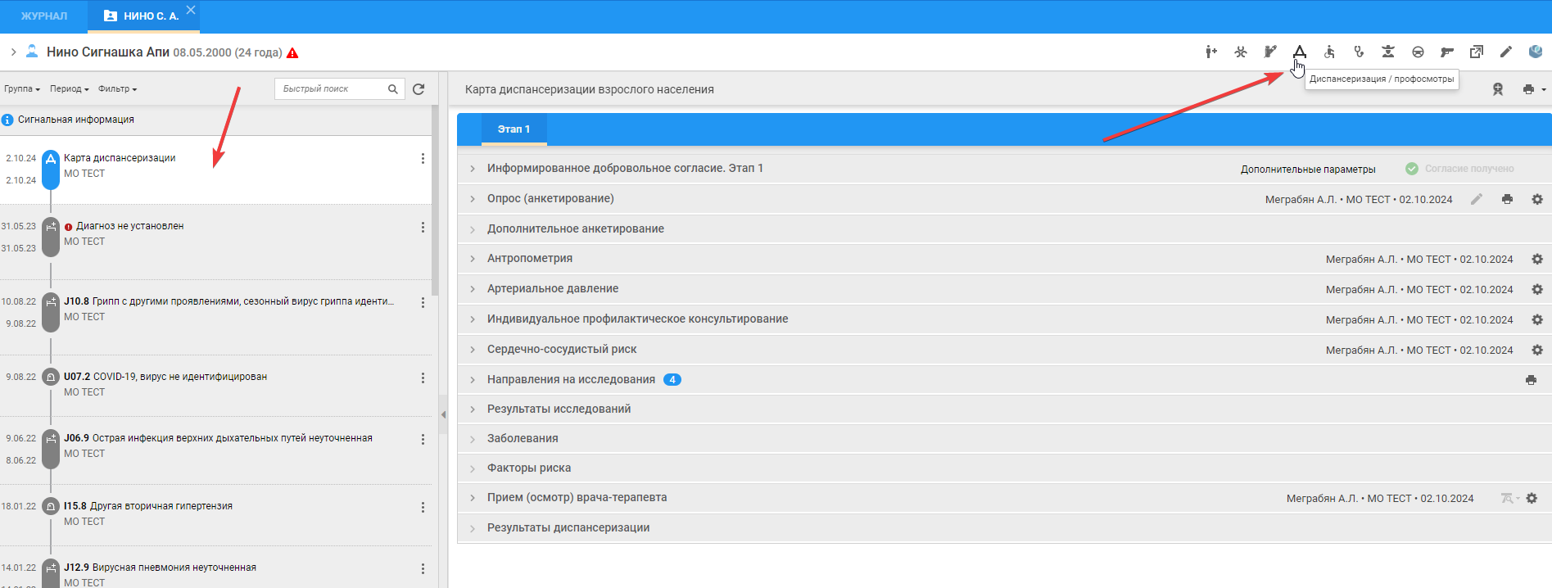Добавить карту диспансеризации/профилактического осмотра
2. Заполнить все вкладки формы диспансеризации/профилактического осмотра.
3. По итогу проведенной диспансеризации/профилактического осмотра заполнить вкладку «Прием (осмотр) врача-терапевта»

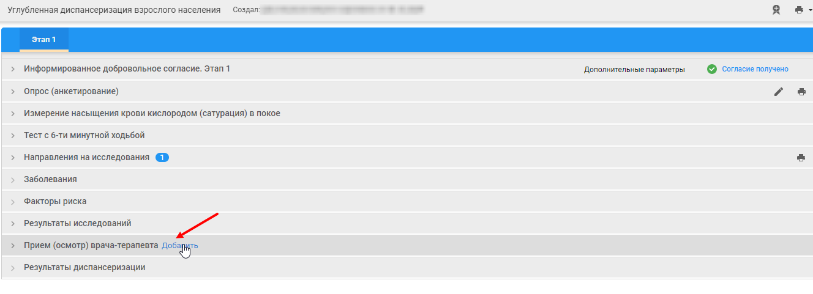

Указать основной диагноз, (ранее установленный / выявленный в рамках проведения профилактических мероприятий, или, например, *«Z10.8 Рутинная общая проверка здоровья других определенных групп населения»*)

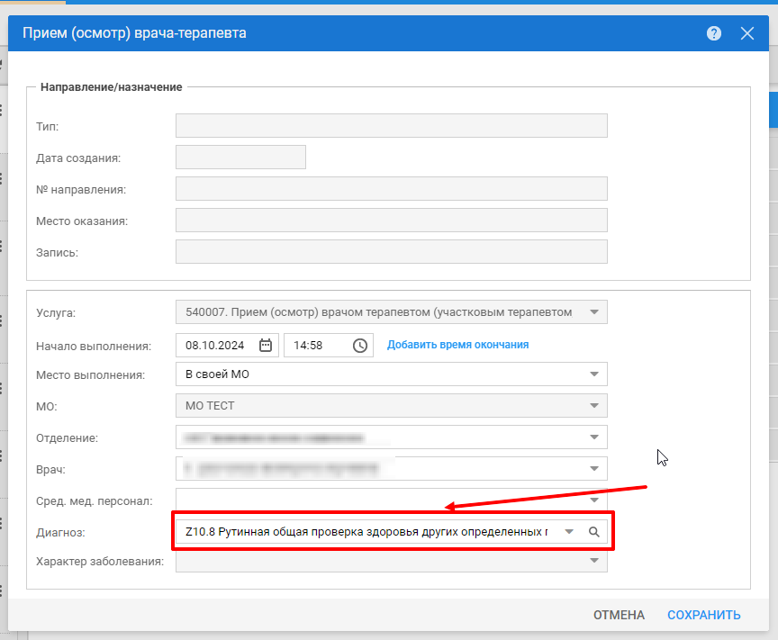

***ВАЖНО!*** *Если пациент состоит на диспансерном учете по какому-либо заболеванию, то в поле Диагноз указываем его основное заболевание.*

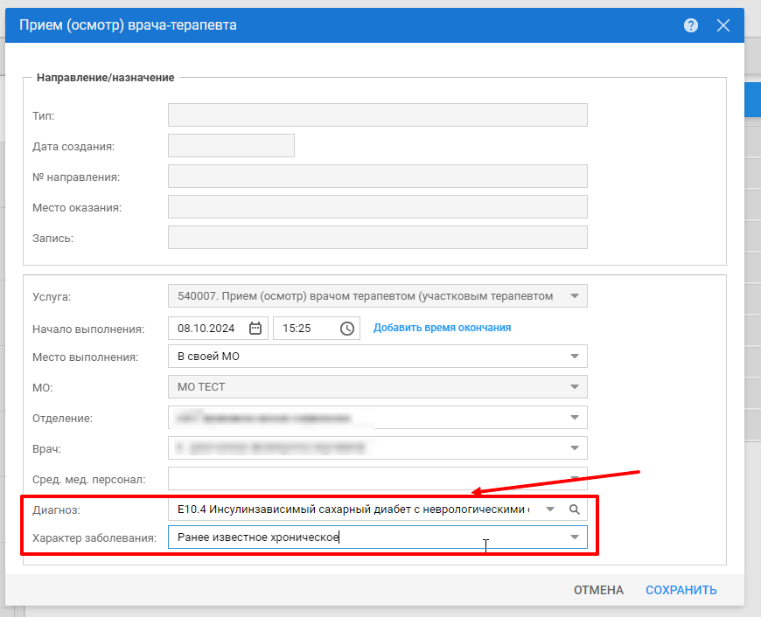

1. Заполнить вкладку «Заболевания»:

- добавить **сопутствующий диагноз** *«Z03.1 Наблюдение при подозрении на злокачественную опухоль»* и указать Характер заболевания *«Впервые выявленный»*;

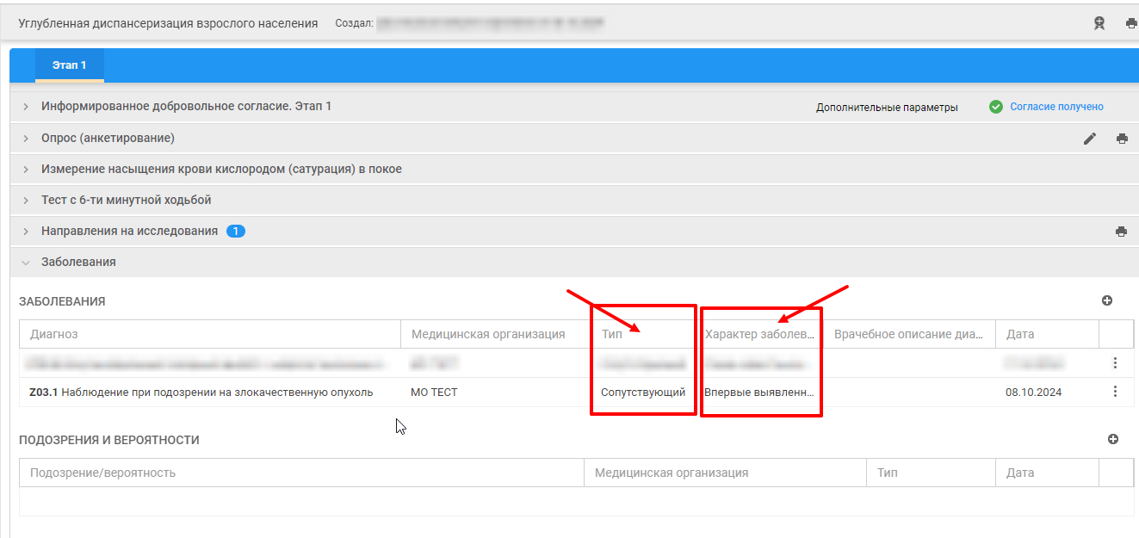

- поставить галку *«Подозрение на ЗНО»* и заполнить поле *«Подозрение на диагноз»*.

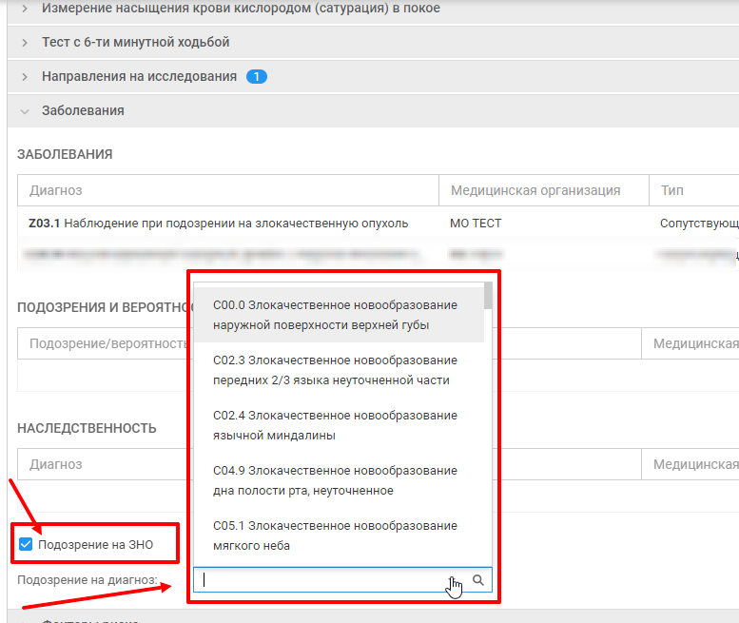

1. Создать направление на консультацию **вне рамок диспансеризации** по профилю «онкология» (в Центр амбулаторной онкологической помощи (ЦАОП), либо в ГАУЗ НО «НИИКО «НОКОД»).

*\*) Для примера показано направление в ГАУЗ НО «НИИКО «НОКОД»*

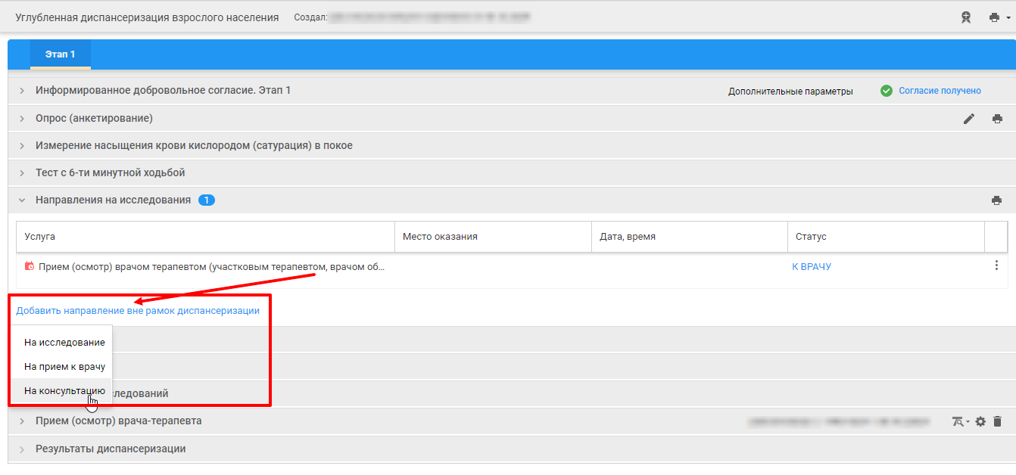

1. Записать пациента

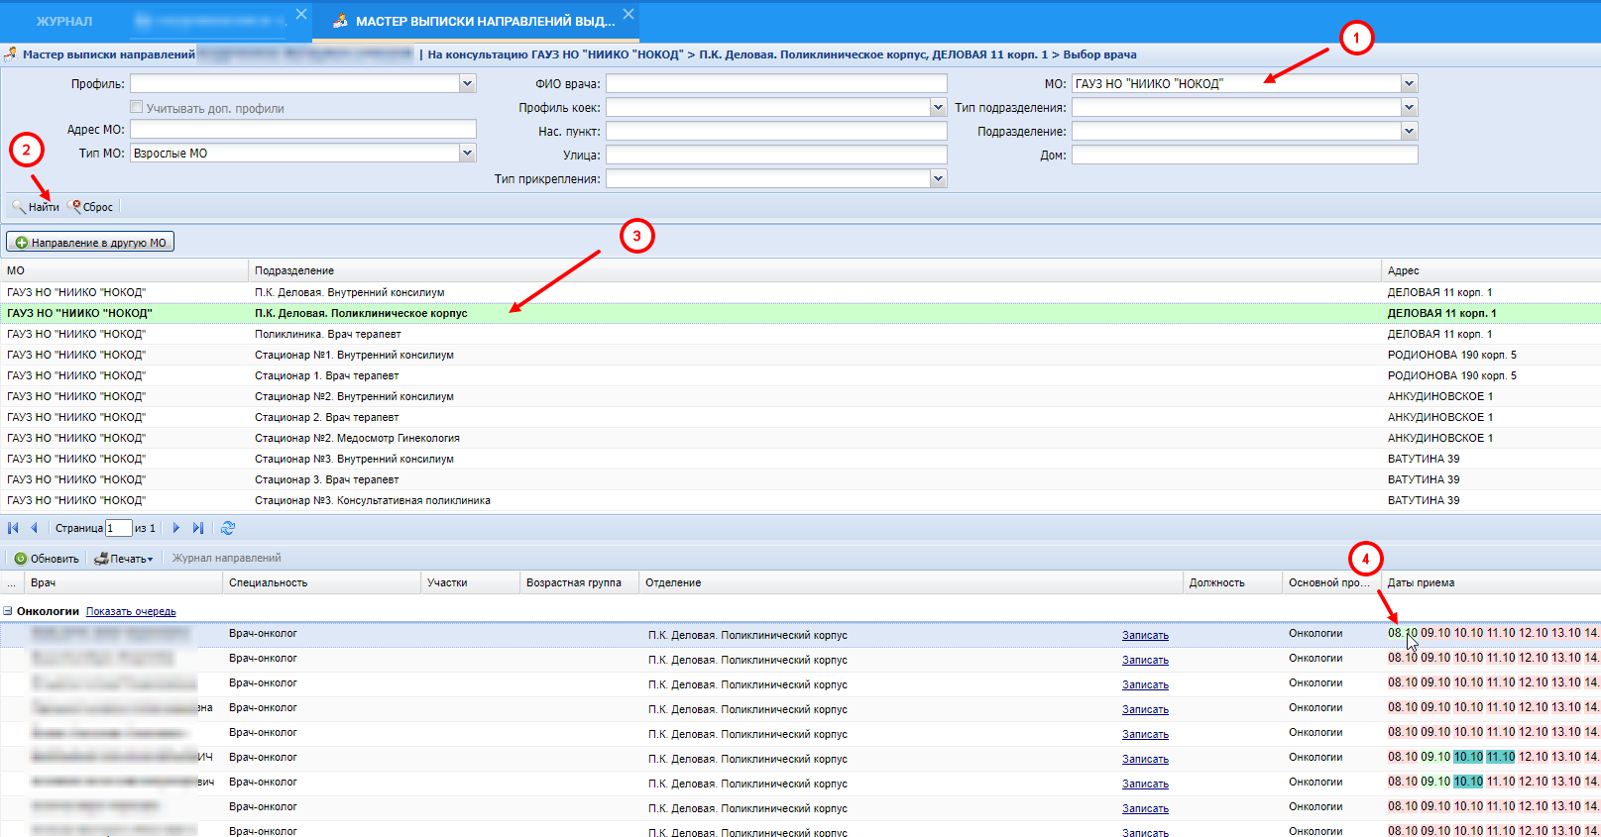

1. Выбрать время и создать Направление

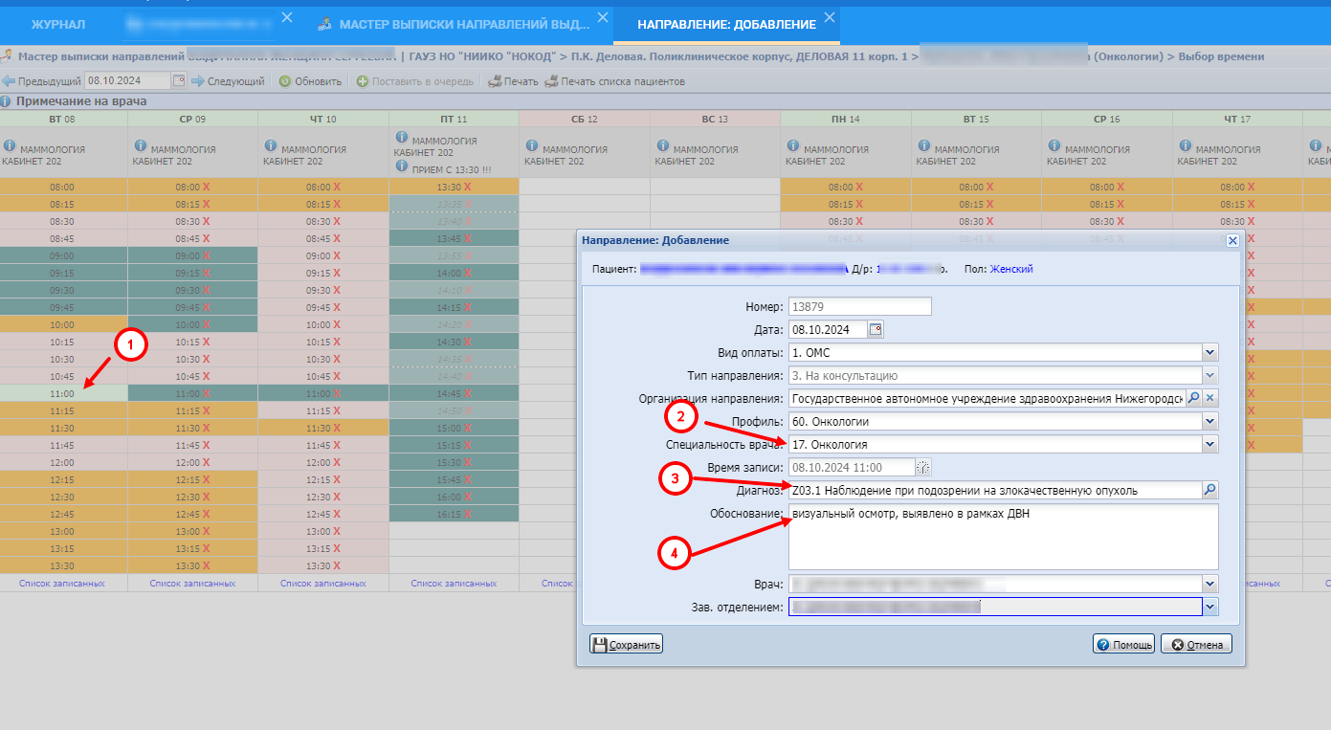

1. Завершение диспансеризации с установленным признаком «Подозрение на ЗНО» всегда сопровождается автоматическим уведомлением.

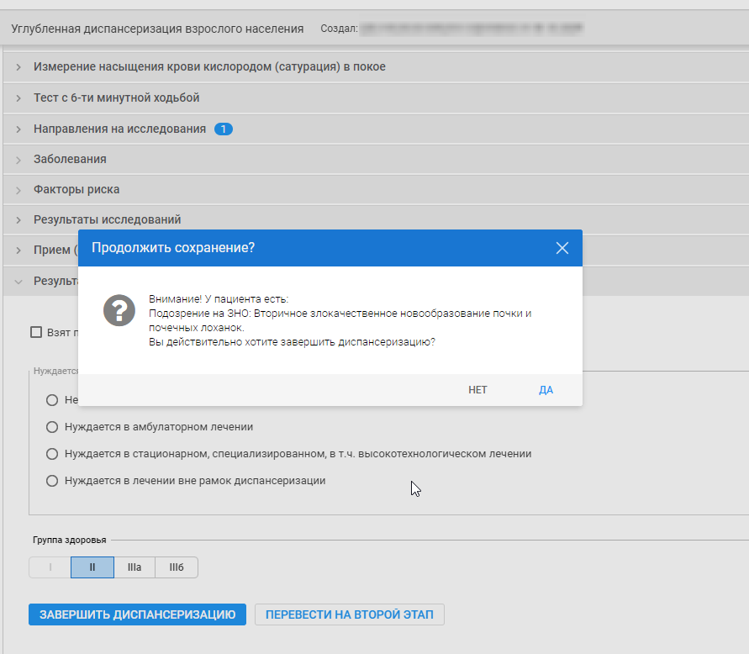

1. В случае, если группа здоровья IIIа или IIIб, то необходимо заполнить раздел Назначения

